Руководство пользователя дляLS-Q1 Video LED Display Controller

Подключение оборудования

Используя кабель Ethernet подключите компьютер к одной LS-Q1 через порт LAN 1000MB;

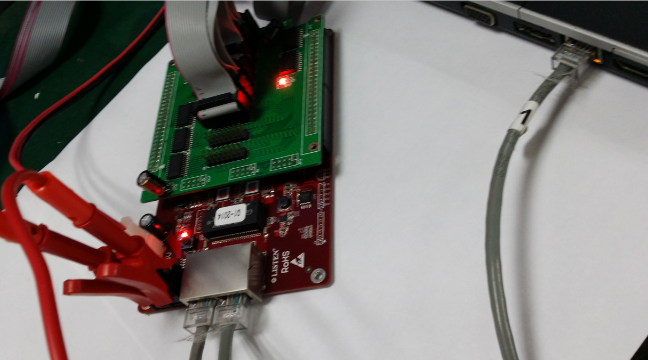

LS-Q1 настройки каскадного подключения контроллеров

Используйте кабель Ethernet с первого контроллера LS-Q1 до 2-го LS-Q1, при большем количестве контроллеров – повторите соединение от предыдущего контроллера к последующему.

Используйте HUB карты (например, карты HUB75) для подключения контроллера LS-Q1 к светодиодным модулям. 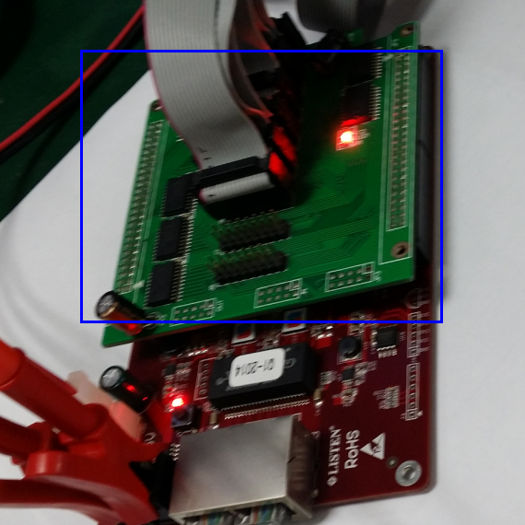

Затем подключите питание к контроллеру LS-Q1

настройки ПО

Установка программного обеспечения
Нажмите 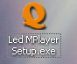 чтобы начать установку

После окончания установки, откройте программное обеспечение 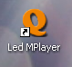

Настройки экрана параметров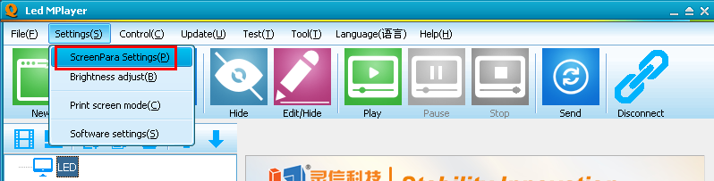

Перейти в раздел "Настройки", ScreenPara входных пароль "888", "подтверждение"
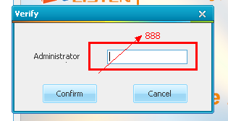

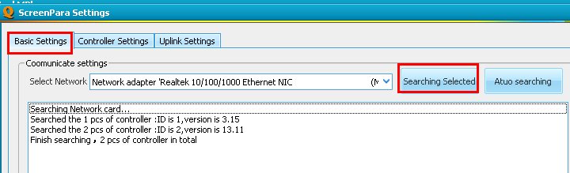
Отключить беспроводную сеть вашего компьютера, нажмите кнопку "Searching выбран", то 2шт видео контроллеров LS-Q1 может быть найдено.

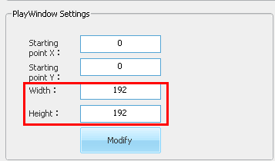
Установите ширину и высоту в пикселях вашего экрана;

Например, интерьерный модуль P6 (16 * 16,8 /сканирования, HUB75 порт, с 4 кабинета, каждый кабинет 96 * 96), со структурой 2X2;

1-й LS-Q1 видео контроллер поддерживает 96 * 192 для двух нижних кабинетов, 2-й LS-Q1 для двух верхних кабинетов.
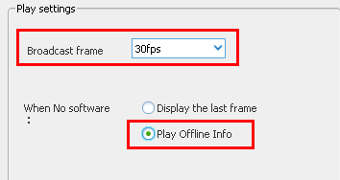

Чем больше кабинетов, тем меньше должно быть Boardcast frame;

Настройки каскадного для видео контроллеров LS-Q1

Перейти в раздел "Настройки" Uplink,
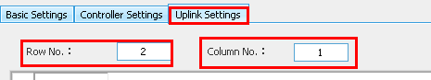

Заполните количество контроллеров LS-Q1 соответсвующее количеству кабинетов по горизонтали и количество столбцов.
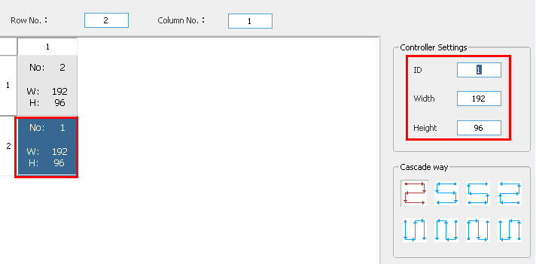
Установите параметр экрана для 1-го контроллера LS-Q1, два кабинета внизу, высота-96, ширина-192 пикселей;

Установите параметр экрана для 2-го контроллера LS-Q1, сейчас два шкафы вверху, высота-96, ширина-192пикселей;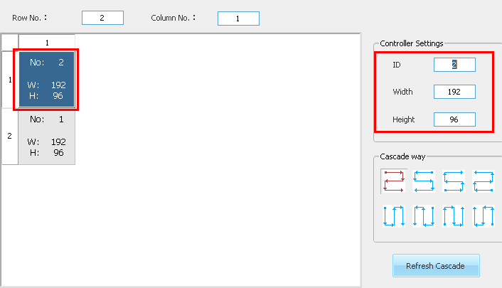

Типы сканирования
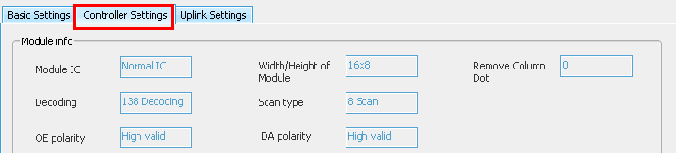
Перейти в раздел "Настройки контроллера"
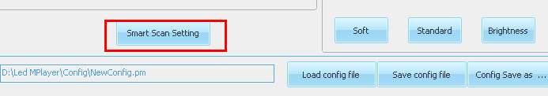
Нажмите "Smart Scan Settings"

Если вы ничего не знаете о деталях типа сканирования вашего светодиодного модуля, пожалуйста, выберите "Нет" в качестве следующих параметров, затем "Далее";
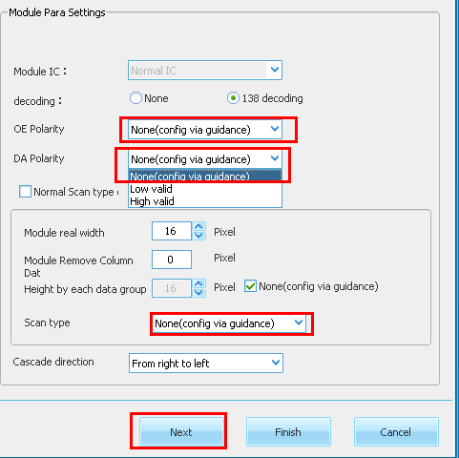

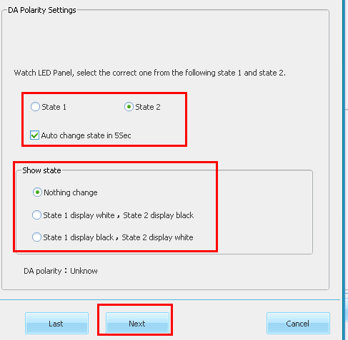
Смотрите на свой реальный Светодиодный дисплей, отметьте чекбоксы в соответствии с тем, что видите на светодиодном дисплее, затем "Далее";

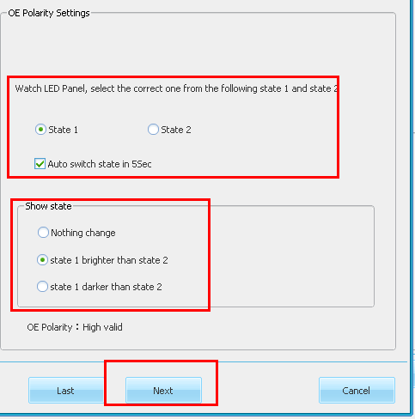
Следите за светодиодным экраном, отметьте чекбоксы в соответствии с тем, что видите на светодиодном дисплее, затем "Далее";
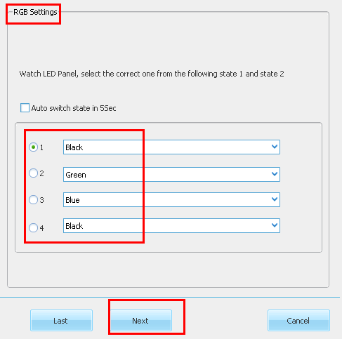
RGB Настройки цветов, выберите правильный цвет, когда нажимаете пункты 1/2/3/4 в соответствии цветами, отображаемыми на Вашем светодиодном экране, затем "Далее";

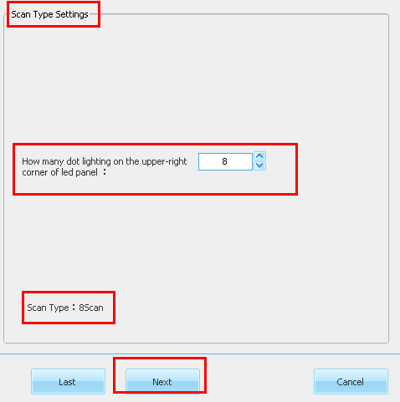
Смотрите на свой реальный Светодиодный дисплей, на нем загорятся несколько точек, введите число горящих точек, которое вы видите

Сейчас для P6 интерьерного модуля только горят только 8 точек, так что вводим 8.

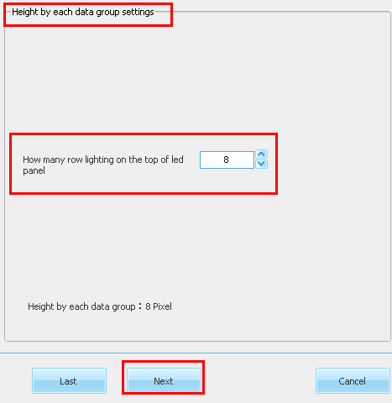
На этом этапе вы увидите линии горящих светодиодов, для модуля P6 (16 * 16, с HUB75), введите количество горящих линий.

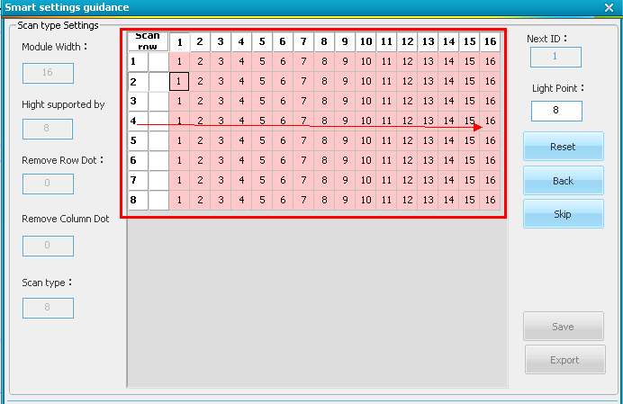

Заполните таблицу в соответствии с загорающимися светодиодами на Вашем светодиодном дисплее;

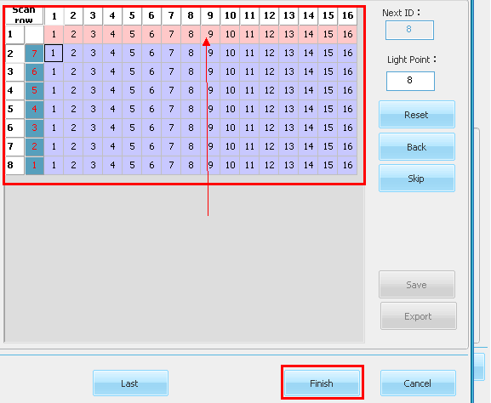
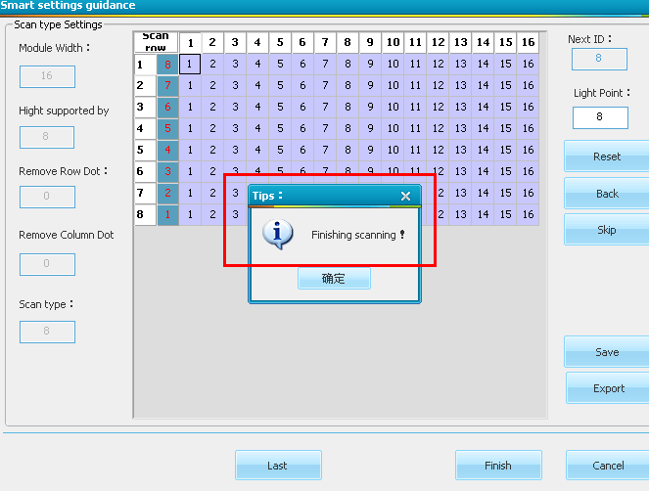

Выбирайте в соответствии с тем что вы видите на экране номер горящего ряда светодиодов, пока не увидите окно «Finishing scanning»;

Редактировать Программы
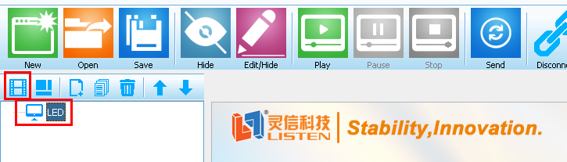

Добавление программы

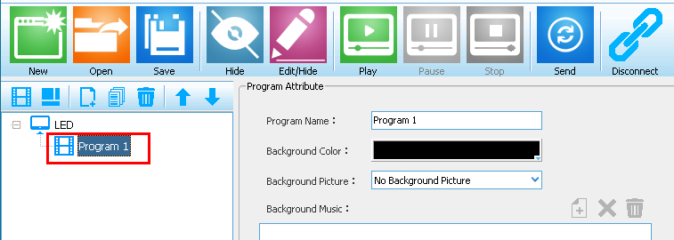

Добавить района в рамках Программы
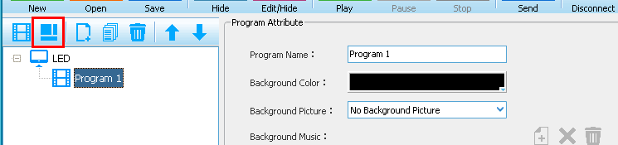
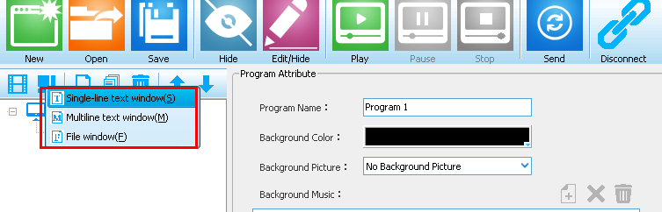
"Однострочный текст",
"Многострочный текст"
предназначены для вывода текста;
"Окно файла" для добавления видео / изображения / анимации;

После окончания редактирования программы, нажмите кнопку "Отправить"
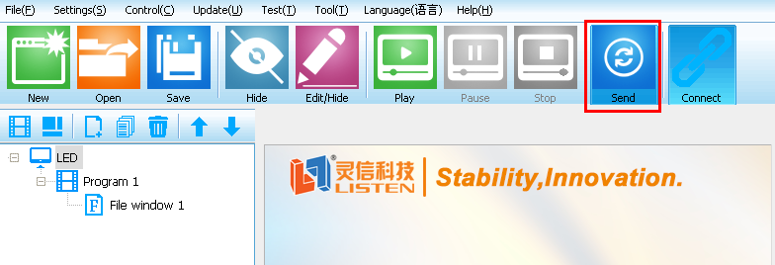
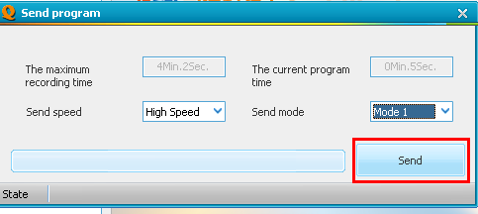\
Нажмите "Отправить"

"Отправка программы" будет показан на вашем дисплее то же;

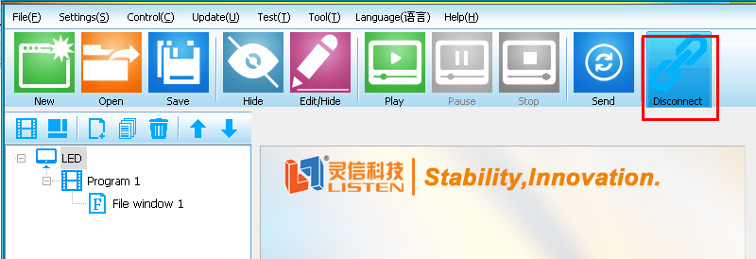
Затем нажмите кнопку "Отключить", чтобы видео контроллер LS-Q1 перешел асинхронный режим;

